Алгоритм действий при ЧС техногенного характера
Алгоритм действий при ЧС техногенного характера
Пожары
Для обучающихся
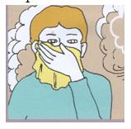
- При получении сигнала оповещения при пожаре организованно выйти из школы, взяв необходимые вещи и одежду.
- Не допускать паники и столпотворений на лестничных пролётах.
- При сильном задымлении помещения закрыть дыхательные пути (рот, нос) плотно свёрнутыми предметами одежды (шарф, шапка, кофта, пиджак и т.д.) и, пригнувшись, бежать к выходу из школы.
- Выйти из школы по безопасным путям, указанным администрацией школы.
- При невозможности забрать верхнюю одежду из гардероба покидать школу без неё.
- По выходу из школы в тёплое время построиться для переклички, в холодное и зимнее время укрыться в подъездах близлежащих домов, в детских садах.
Если пожар возник дома или в ином помещении
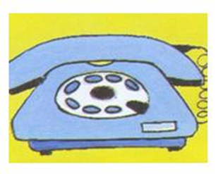

- Не звони из помещений, где уже возник пожар, выберись в безопасное место и позвони в службу «01».
- Не стой в горящем помещении - пригнись, закрой плотно свернутой тканью лицо и нос и пробирайся к выходу.
- Не звони из помещений, где уже возник пожар, выберись в безопасное место и позвони в службу «01».
- Не стой в горящем помещении - пригнись, закрой плотно свернутой тканью лицо и нос и пробирайся к выходу.
- Не трать время на поиски документов, денег, не рискуй, уходи из дома. Не возвращайся в горящее помещение, какие бы причины тебя не побуждали к этому.
- Уходя из горящих комнат, закрой за собой дверь, это уменьшит риск распространения пожара.
- Если нет путей эвакуации, находись у окна (не открывай его), чтобы тебя могли увидеть с улицы.
- Будь терпелив, не паникуй.
- При пожаре в здании не пользуйся лифтом, он может отключиться в любую минуту.
Для родителей

- В целях профилактики пожара не храните спички и легко воспламеняющиеся вещества в доступном для маленьких детей месте.
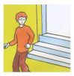
- Не оставляйте без наблюдения включенными утюг и другие электроприборы.
- Следите за исправностью электроприборов.
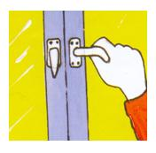
- Не размещайте телевизор в нише мебельной стенки.
- Не пользуйтесь самодельными электрообогревательными приборами.
- При возникновении пожара в квартире попытайтесь его затушить любыми средствами: захлопать
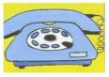
тряпкой, затоптать ногами, залить водой и другими способами.
- Не открывать окон и дверей - это способствует усилению возгорания.
- При неудачной попытке затушить пожар немедленно эвакуируйтесь из квартиры, закрыв за собой двери.
- Вызовите пожарную охрану по телефону «01». Быстро и четко назовите, что горит, точный адрес и фамилию.
- Сопровождайте пожарных до входной двери.
- Не поддавайтесь панике, не мешайте тем, кто тушит пожар, спасает имущество.
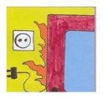
- Не тушите включенные в сеть электробытовые приборы, электрощиты и провода.
- При возгорании телевизора:
- отключите электроприбор
- накройте плотным одеялом или покрывалом
- срочно покиньте помещение, закрыв за собой дверь, во избежание отравления ядовитыми газами от горения и тления пластмассовых частей телевизора

Терроризм
Взрывоопасные предметы

Для населения
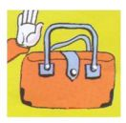
- Заметив бесхозную вещь, не прикасайтесь к находке и не подпускайте к ней других людей, немедленно обратитесь к работнику милиции. Признаками взрывоопасных предметов являются: неизвестная деталь в машине, в подъезде, во дворе дома, остатки различных материалов, не типичных для данного места, натянутая проволока, шнур, чужая сумка, пакет, коробка, игрушки, телефоны.
- Запрещается поднимать с земли различные предметы, особенно игрушки, телефоны, красочные вещи.
Захват заложников
Для обучающихся
- Ограничить любые контакты с преступниками, не вызывать у них агрессии своими действиями или словами.
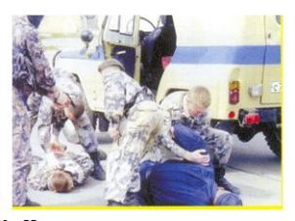
- Постараться запомнить характерные приметы преступников: рост, одежду, обувь, особенности поведения, речи и т.д.
- Не реагировать на провокационные действия террористов, не задавать им вопросов и стараться не смотреть им в глаза.
- Выполнять требования террористов и спрашивать у них разрешения на любые действия.
- При штурме спецподразделением отойти от входных дверей, окон, упасть на пол, укрыться под столом, креслом и т.п., прикрыть своё тело от пуль подручными средствами. В момент штурма не брать оружие у бандитов в руки, так как вас могут принять за бандитов и открыть по вам огонь на поражение.
- При освобождении разбегаться из здания в разные стороны.

Для родителей

- При захвате преступниками ваших детей в здании школы не создавайте паники.
- Не пытайтесь самостоятельно освободить детей.
- Не предлагайте себя в качестве заложников в обмен на детей.
- Дождитесь приезда спецподразделений, не помогайте и не мешайте им своими действиями. Встречайте детей у выхода из школы в безопасных местах, с которых просматривается территория.
- Встретив своих детей, немедленно покиньте опасную зону.

Телефонный терроризм

Для обучающихся
- Не пытайтесь по телефону даже в шутку сообщить в школу о заминировании. Вас всё равно обнаружат и вашим родителям придётся отвечать за ваши действия.
- При получении по телефону от кого-либо сообщения о террористическом акте в школе не кладите телефонную трубку, а с другого телефона свяжитесь с милицией «02» для определения, откуда раздался звонок.
- После разговора письменно зафиксируйте следующие детали:

  - сразу начал угрожать или представился;
  - уточнил, с кем говорит;
  - медленно или быстро;
  - внятно ли произносит слова;
  - дефекты речи (заикание, акцент и др.);
  - тембр голоса (высокий, низкий и др.);
  - впечатление: трезв или нетрезв;
  - манера разговора (спокойная, уверенная, невнятная, бессвязная, вежливая, грубая);
  - озлобленность или равнодушие;
  - наличие посторонних шумов или тишина.
4. Поставить в известность администрацию школы

Аварии с выбросом опасных химических веществ
Для обучающихся
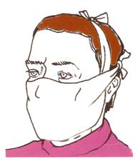
- После получения сигнала тревоги с сообщениями о выбросе в атмосферу опасного химического вещества не покидать здание школы до приказа администрации школы.
- Надеть индивидуальные средства защиты (респираторы, противогазы); при их отсутствии - ватно-марлевые повязки или другие подручные изделия из ткани, намочив их водой.
- Закрыть окна, форточки.
- Перед выходом из здания школы максимально защитите кожные покровы (лицо, руки и др. части тела).
- Эвакуироваться быстро, но без паники.
- Слушать указания учителя о дальнейших действиях.
- При передвижении по зараженной территории необходимо соблюдать следующие правила:

  - передвигаться быстро, но не бежать; стараться не поднимать пыли;
  - обходить стороной туманоподобные образования;
  - не касаться окружающих предметов, ни к чему не прислоняться;
  - не наступать на капли жидкости или порошкообразные россыпи;
  - при обнаружении следов химических веществ на коже, одежде, обуви удалить их подручными средствами (бинтом, носовым платком, тряпочкой) и промыть это место по возможности водой или другой чистой жидкостью;
  - не снимать средств индивидуальной защиты до соответствующих распоряжений.
8. По прибытии в безопасную зону необходимо пройти регистрацию и санитарную обработку.
Для родителей
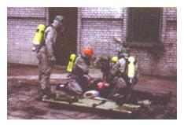
- Помните о том, что эвакуация детей в безопасную зону лучше проходит коллективно.
- Если вы не работаете или находитесь в это время дома, подготовьте всё необходимое и эвакуируйтесь вместе с детьми по месту проживания или с коллективом школы.
- При наличии личного транспорта можете с разрешения администрации забрать детей и передвигаться к месту дислокации самостоятельно.
- Перед эвакуацией отключите все электроприборы, сделайте запас воды и продуктов. Возьмите документы, ценные вещи, запасные и тёплые вещи.
- Изготовьте подручные средства индивидуальной защиты из плотной ткани для себя и ваших детей.

Аварии с выбросом радиоактивных веществ
Для обучающихся

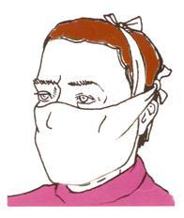
- При получении сигнала тревоги с сообщением о выбросе радиоактивных веществ необходимо защитить органы дыхания средствами индивидуальной защиты: надеть противогазы, респираторы, ватно-марлевые повязки или применить подручные средства - платки, шарфы, другие тканные изделия.
- Занять место вдали от окон.
- Закрыть все форточки.
- Подготовиться к организованной эвакуации. Не паниковать, слушать указания учителя.
- После выхода из школы на заражённую территорию необходимо соблюдать следующие правила:

  - не снимать на открытой местности средства индивидуальной защиты;
  - избегать поднимания пыли при передвижении;
  - без надобности не садиться и не прикасаться к посторонним предметам;
  - не пить, не принимать пищу, не курить;
  - периодически обтирать открытые участки тела тряпочкой или носовым платком.
6. Прибыв в район размещения, эвакуированным необходимо зарегистрироваться.
7. Пройти полную санитарную обработку.
8. Промыть глаза чистой водой, прополоскать рот и горло.

